Courir 5 secondes
Activité | Athlétimse
Cycle | 2 et 3
Compétence spécifique | Réaliser une activité que l'on peut mesurer
Compétence de fin de cycle | Cycle 2 : partir vite à un signal, maintenir sa vitesse pendant 6 à 7 secondes, franchir la ligne d'arrivée sans ralentir  Cycle 3 : prendre un départ rapide et maintenir sa vitesse pendant 8 à 9 secondes
Compétence générale et connaissances | - S'engager dans l'action  - Faire un projet d'action  - Identifier et apprécier les effets de l'activité  - Se conduire dans le groupe en fonction de règles

Titre de la situation | Courir 5 secondes
Savoirs visés | Evaluation diagnostique : distance parcourue en 5 secondes

Organisation
4 équipes réparties :les enfants courent en binômes, 1 court l'autre observe.
Chaque coureur a un observateur désigné il a une marque qu'il devra déposer à l'endroit où le coureur est arrivé au bout de 5 secondes 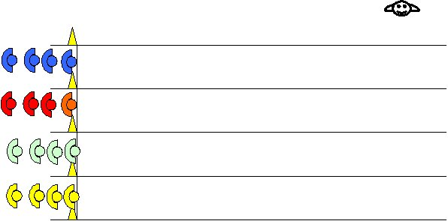

Il est possibled'organiser également par zone, dans ce cas les observateurs doivent repérer la zone dans laquelle est leur coureur
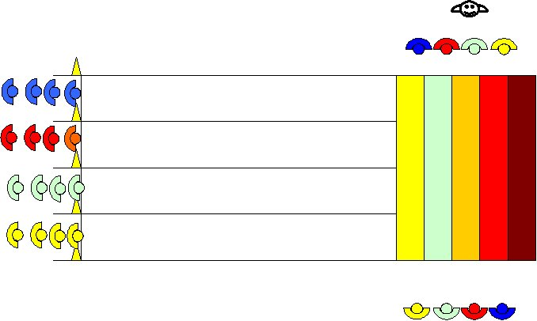
C'est après 4 à 5 courses que les enfants doivent connaître leur distance ou leur zone
Matériel :PLots de diffrentes couleurs, foulards, chronomètre, sifflet

Consigne | Critère de réussite :
But  courir le plus vite possible pendant 5 secondes. L'observateur place des plots sur le côté pour matérialiser l'endroit où le coureur est arrivé.  Consigne :  Au coureur : " au signal (sifflet) vous courez le plus vite possible pendant 5 secondes ( jusqu'au deuxième coup de sifflet. Attention les ordres du départ en course de vitesse sont " à vos marques ( les coureurs s'approchent de la ligne sans la dépasser et s'installent  Prêt : à ce moment les coureurs sont dans leur position de départ et ne doivent plus bouger  Lorsque plus personne ne bouge, je donne le signal du départ : (un coup de sifflet)  Aux observateurs :  Au deuxième coup de sifflet vous repérez l'endroit où se trouve votre camarade sur la piste et vous y placez sa marque  (ou vous lui indiquez le numéro de la zone  Remarques :  Il faut recommencer plusieurs fois la situations pour valider la zone atteinte ou la distance courue en 5 secondes. | -Chaque coureur sait où ils se trouve au bout de 5 secondes
 | Critères de réalisation :
- Réagir vite
- Courir vite
- Repérer l'endroit qui marque les 5 secondes

Variables didactiques
1- le temps : courir 6, 7, 8 secondes en fonction du niveau d'âge des enfants.
2- le nombre d'observateurs pour indiquer l'endroit atteint(ou la zone).
3- le nombre de répétition pour détérminer l'endroit atteint (ou la zone).
4- la largeur des zones : plus les zones sont larges et moins vous aurez une évaluation diagnostique de la perfomance précise, plus les zones sont étroites et plus l'évaluation est précise

Niveau 1 | Niveau 2 | Niveau 3 | Niveau 4 | Niveau 5
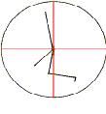 | 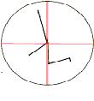 | 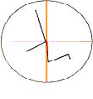 | 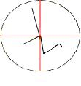 | 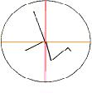
Variantes :
L'évaluation diagnostique peut également se faire sur une distance. Dans ce cas les performances se mesurent en temps.
Quel temps mis sur :
* 30m au cycle 2
* 40/50 m au cycle 3.

